交直流电源自动测试系统
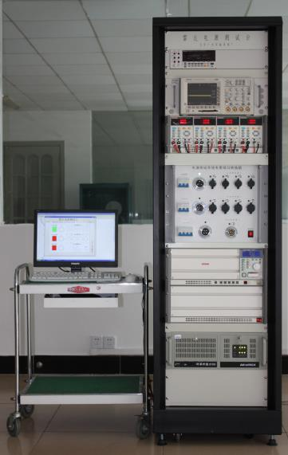
系统特点
■ 全自动测量，一键式操作；
■ 带自保护功能；
■ 测试参数根据用户需要自定义；
■ 功能完善，测试精度高；
■ 操作简便，通用性强；
■ 测试自动化程度高；
■ 测试速度快，准确性高；
■ 模块化设计，扩充性强，易于维修；
■ 强大的软件功能，开放性设计；
■ 用户可以自行设计测试流程、各项参数、报表格式等；
■ 符合GJB 298-87标准；

前言
全自动电源测试系统是我公司自主研发的自动化测试系统，我们集众家之所长，针对开关电源行业的不同应用，研发出适合电源生产线测试、电源产品设计研发的通用电源测试系统。本系统可满足民用电源产品测试和军工电源产品测试，也可适用于半成品电源板和成品电源模块测试，系统研发过程，通过严格的质量控制体系，具有较强竞争力。

全自动电源测试系统
全自动电源测试系统是适合所有开关电源供应器测试的专业全自动测试系统。该系统遵循国内外相关的测试标准（含GJB 298-87标准）和测试规范，满足电源测试领域里研发过程中的特殊功能测试以及生产过程中的基本功能测试。并兼容现有的几乎所有的电源测试系统所需要各种品牌的测试仪器，同时具备硬件可互换和扩展能力。系统基于开放式系统体系结构设计，内建有满足电源测试规范要求的10多组基本测试项和若干组辅助测试项，可以对单路或多路以上电源的进行检测，同时支持用户自定义测试项和测试流程。满足军工电源产品的环境实验测试，包括老练（480小时连续运行测试）、高低温循环以及力学震动等在内的各种试验过程中对于电源的实时监测。为用户提供灵活、规范、低成本、高性价比、最优化的测试测量解决方案。
集成化系统架构——便于扩充和维护
本系统是基于开放式体系结构设计的，软件可应用于WindowsXP/7/8，支持硬件扩展，系统内建有满足开关电源测试规范的多组基本测试项和测试流程，优化的软件系统提高了系统的运行效率，同时也支持用户扩展自定义测试项和测试流程，为用户提供灵活、规范、低成本的测试测量解决方案。系统自动化综合测试设备采用标准机柜和模块化结构，整体紧凑。
完整的系统硬件结构
· 程控交直流电源
· 程控交直流电子负载
· 高精度数字多用表
· 数字存储示波器
数字功率计
综合接口箱
· 测控计算机
· 带有散热装置的机柜
灵活、方便、快捷的系统体系——适合用户二次开发
· 自带16组标准测试项和若干组辅助测试项
· 硬件可扩充、更换
· 自定义测试流程
· 多种测试过程选择
· 图形化操作界面，可全鼠标操作
· 测试信息、参数、状态实时显示
· 波形实时显示与分析
· 测试数据自动存储
· 自定义测试报告打印内容
· 软件自带在线帮助功能
· 支持Windows 2000/XP/2003/7/8操作系统
· 提供测试初始化（INIT）配置、测试终结或异常退出（QUIT）配置
· 支持Internet数据访问
· 支持GPIB、RS-232、LA N、USB、PCI等多种通讯接口
· 支持不同类别的仪器（Tek/Keysight/Chroma/Prodigit/Keithley……）
· 支持自主增加/编辑测试项（Item）
· 支持自主增加/编辑测试流程（Flow）
· 兼容多种文件格式：文本、Word、Excel和数据库文件格式

灵活的测试功能——满足不同用户需求
· 测试项树形结构管理/编辑功能
· 多种测试结果判断标准功能
· 仪器功能显示及现场调试
· 测试结果多种处理方式
· 测试项/流程的循环跳转控制
· 同类仪器别名/可互换功能
· 支持Windows 2000/XP/2003/7/8操作系统
内建标准测试模块——方便用户直接测量
本测试系统可以根据用户需求自定义检测项目，可以添加或修改；系统提供16组测试项和若干组辅助测试项，可以根据不同的电源类型选择所需要的测试项，支持用户对已有测试项的二次开发和编辑修改。
基本测试项：
1）直流输出电压测试（DC Output Voltage）
2）直流输出电流测试（DC Output Current）
3）电流纹波测试（Current Ripple）
4）输入浪涌电流测试（Input Inrush Current）
5）输入浪涌电压测试（Input Inrush Voltage）
6）输入功率测试（Input Power）
7）输入电流峰值测试（Input Peak Current）
8）负载调整率测试（Load Regulation）
9）短路保护测试（Short Protection）
10）遥测电压测试（Power Good signal Voltage）
11）尖峰脉冲电压测试（Peak pulse voltage）
12）电压恢复时间测试（Voltage Recovery Time）
13）噪声有效值测试（RMS Noise）
14）电源调整率测试（Line Regulation）
15）转换效率测试（Transition Efficiency）
16）温度漂移系数测试（Temperature Shift Factor）
辅助测试项：
1）启机电压测试（Power Up Voltage）
2）关机电压测试（Power Down Voltage）
3）输入谐波电流（Current Harmonics Against Regulations）
4）输入断电测试（AC Cycle Drop Out）
5）输入电压缓升/降测试（Input Voltage Ramp）
6）开机时间（Set-Up Time）
7）保持时间（Hold-up Time）
8）上升时间（Rise Time）
9）下降时间（Fall Time）
10）过电压保护测试（OV Protection）
11）低电压保护测试（UV Protection）
12）过载保护测试（OL Protection）
13）过功率保护测试（OP Protection）
GJB 298-87电源测试项要求主要有：
1）浪涌电压
2）尖峰脉冲电压
3）稳态电压
4）电压恢复时间
5）纹波电压
6）启动扰动电压

